Cantimpalos - Cantimpalos.
Categories:Junior, Sub23, Elite, Master 30 , Master 40, master 50 y Cicloturistas
Sábado 7 de Julio 2018  Saturday de de Julio 2018 | PUNTO DE ENCUENTRO /MEETING POINT: Plaza Mayor / Main Square.  CONTROL DE FIRMAS / CHECKING POINT: Plaza Mayor / Main Square at 16h30 to 17h00  LLAMADA CORREDORES / CALLING: 5 minutos antes de la salida. 5 minutes before starting.  SALIDA OFICIAL / OFFICIAL START: Plaza Mayor / Main Square.  META / FINISH: Calle Canongia. CIERRE DE CONTROL/ TIME LIMIT: 5 %.  PROTOCOLO DE PREMIOS / AWARDS PROTOCOL: Plaza Mayor / Main Square .  OFICINA PERMANENTE / HEADQUARTER RACE: Plaza Mayor / Main Square .  HOSPITALES: HOSPITAL GENERAL DE SEGOVIA, Ctra. Madrona con dirección Avila, s/n.  ANTIDOPPING CONTROL: Ayuntamiento de Cantimpalos – City Hall.
  1 vuelta / 1 Lap = 50 km | Categoría / Division | Vueltas / Laps | Km
  17h30 | Junior  Sub23  Elite  Master 30  Master 40  Master 50 | 2  2  2  2  2  2 | 100 km  100 km  100 km  100 km  100 Km  100 Km
   | Cicloturistas | 2 | 100 Km
  20h30 | Entrega de PREMIOS
ITINERARIO Y HORARIO PREVISTO.
ROAD AND TIMETABLE.
ALT | ITINERARIO CIRCUITO 50 km. 2 Vueltas  ROAD CIRCUIT OF 50 km. 2 laps | Km | Km  a META  to FINISH | HORARIO PREVISTO TIMETABLE
 |  |  |  | 40Km/h | 42Km/h | 45 Km/h
906 | CANTIMPALOS (SALIDA / START LINE) c/Canongia nº 24 | 0 | 100 | 17:30:00 | 17:30:00 | 17:30:00
913 | ESCOBAR DE POLENDOS. SEGUIR RECTO. STRAIGHT ON SG-V-2224 | 3 | 97 | 17:33:45 | 17:33:30 | 17:33:15
934 | Giro Izquierda por la CL-603. Turn Left on CL-603 | 4,5 | 95,5 | 17:34:57 | 17:34:37 | 17:34:17
879 | VILLOVELA DE PIRÓN. SEGUIR RECTO. STRAIGHT ON CL-603 | 6,5 | 93,5 | 17:36:54 | 17:36:26 | 17:35:59
939 | Cruce - Cross. Seguir Recto - Straight on CL-603 | 9 | 91 | 17:40:21 | 17:39:40 | 17:38:58
953 | Cruce - Cross. Seguir Recto - Straight on CL-603 | 12,5 | 87,5 | 17:43:30 | 17:42:36 | 17:41:42
948 | TURÉGANO. GIRO DERECHA. TURN LEFT ON SG-P-2222 | 17,3 | 82,7 | 17:50:33 | 17:49:11 | 17:47:49
1035 | TORREIGLESIAS - SG-P-2222 | 23 | 77 | 17:58:30 | 17:56:36 | 17:54:42
1023 | LOSANA DE PIRÓN - SG-P-2222 | 29 | 71 | 18:00:18 | 17:58:17 | 17:56:16
983 | Peligro - Danger. Puente Río Pirón - Pirón River Bridge - SG-P-2222 | 29,7 | 70,3 | 18:02:15 | 18:00:06 | 17:57:57
1024 | ADRADA DE PIRÓN - SG-P-2222 | 32 | 68 | 18:07:39 | 18:05:08 | 18:02:38
1091 | BRIEVA. GIRO DERECHA. TURN LEFT | 34 | 66 | 18:15:00 | 18:12:00 | 18:09:00
1017 | Peligro - Danger. Puente Río Polendos - Polendos River Bridge | 26,7 | 73,3 | 18:18:45 | 18:15:30 | 18:12:15
1049 | LA HIGUERA. GIRO DERECHA. TURN LEFT ON SG-V-2221 | 37,5 | 62,5 | 18:19:57 | 18:16:37 | 18:13:17
942 | Cruce - Cross. Giro Derecha - Turn Right on SG-V-2226 | 42,7 | 57,3 | 18:21:54 | 18:18:26 | 18:14:59
936 | CABAÑAS DE POLENDOS. SEGUIR RECTO. STRAIGHT ON SG-V-2226 | 44 | 56 | 18:25:21 | 18:21:40 | 18:17:58
920 | PINILLOS DE POLENDOS. SEGUIR RECTO. STRAIGHT ON SG-V-2226 | 46,5 | 53,5 | 18:28:30 | 18:24:36 | 18:20:42
916 | Cruce - Cross. Seguir Recto - Straight on CL-603 | 47 | 53 | 18:35:33 | 18:31:11 | 18:26:49
906 | CANTIMPALOS | 50 | 50 | 18:43:30 | 18:38:36 | 18:35:31
913 | ESCOBAR DE POLENDOS. SEGUIR RECTO. STRAIGHT ON SG-V-2224 | 53 | 47 | 18:45:18 | 18:40:17 | 18:35:16
934 | Giro Izquierda por la CL-603. Turn Left on CL-603 | 54,5 | 45,5 | 18:47:15 | 18:42:06 | 18:36:57
879 | VILLOVELA DE PIRÓN. SEGUIR RECTO. STRAIGHT ON CL-603 | 56,5 | 43,5 | 18:52:39 | 6:43:26 | 18:41:38
939 | Cruce - Cross. Seguir Recto - Straight on CL-603 | 59 | 41 | 19:00:00 | 18:54:00 | 18:48:00
953 | Cruce - Cross. Seguir Recto - Straight on CL-603 | 62,5 | 37,5 | 19:03:45 | 18:57:30 | 18:51:15
948 | TURÉGANO. GIRO DERECHA. TURN LEFT ON SG-P-2222 | 67,3 | 32,7 | 19:10:57 | 19:04:13 | 18:57:29
1035 | TORREIGLESIAS - SG-P-2222 | 73 | 27 | 19:19:30 | 19:12:12 | 19:04:54
1023 | LOSANA DE PIRÓN - SG-P-2222 | 79 | 21 | 19:28:30 | 19:20:36 | 19:12:42
983 | Peligro - Danger. Puente Río Pirón - Pirón River Bridge - SG-P-2222 | 79,7 | 20,3 | 19:29:33 | 19:21:35 | 19:13:37
1024 | ADRADA DE PIRÓN - SG-P-2222 | 82 | 18 | 19:33:00 | 19:59:56 | 19:16:36
1091 | BRIEVA. GIRO DERECHA. TURN LEFT | 84 | 16 | 20:04:30 | 19:27:36 | 19:19:12
1017 | Peligro - Danger. Puente Río Polendos - Polendos River Bridge | 76,7 | 23,3 | 19:40:03 | 19:31:23 | 19:22:43
1049 | LA HIGUERA. GIRO DERECHA. TURN LEFT ON SG-V-2221 | 87,5 | 12,5 | 19:41:15 | 19:32:30 | 19:23:45
942 | Cruce - Cross. Giro Derecha - Turn Right on SG-V-2226 | 92,7 | 7,3 | 19:49:03 | 19:39:47 | 19:30:31
936 | CABAÑAS DE POLENDOS. SEGUIR RECTO. STRAIGHT ON SG-V-2226 | 94 | 6 | 19:51:00 | 20:23:36 | 19:32:12
920 | PINILLOS DE POLENDOS. SEGUIR RECTO. STRAIGHT ON SG-V-2226 | 96,5 | 3,5 | 19:54:45 | 19:45:06 | 19:35:27
916 | Cruce - Cross. Seguir Recto - Straight on CL-603 | 97 | 3 | 19:55:30 | 19:45:48 | 19:36:06
906 | CANTIMPALOS (META / FINISH LINE) c/ Canongia nº 24 | 100 | 0 | 20:00:00 | 19:50:00 | 19:40:00

PERFIL – PROFILE – Cantimpalos

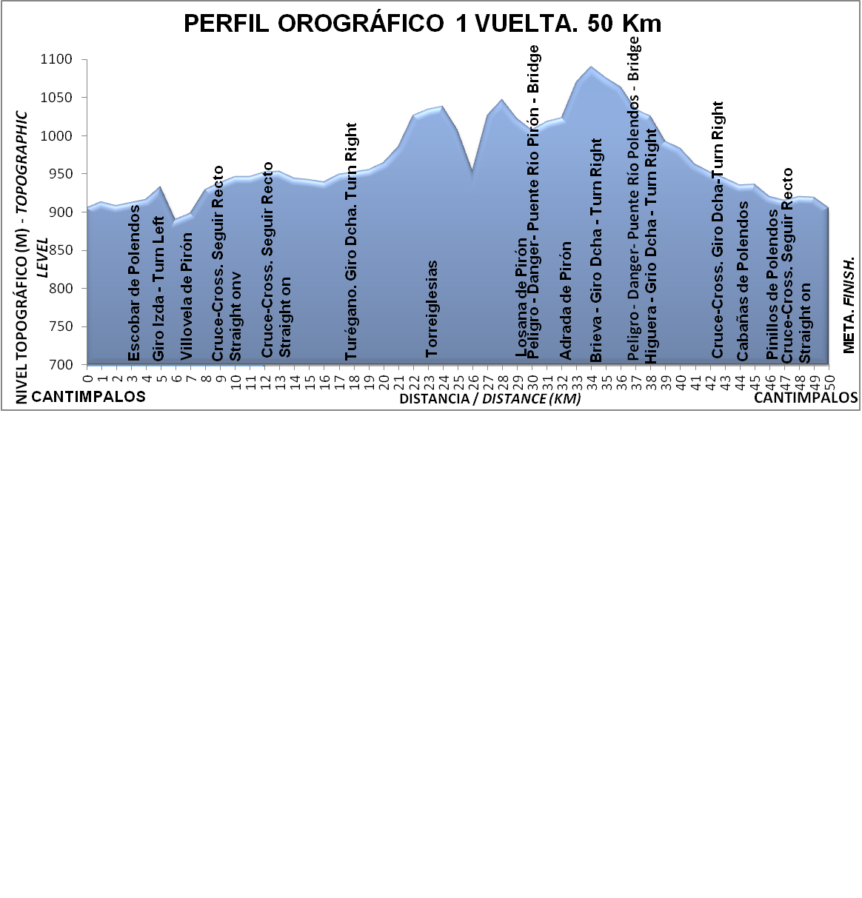

3 últimos km - 3 last km. Cantimpalos.

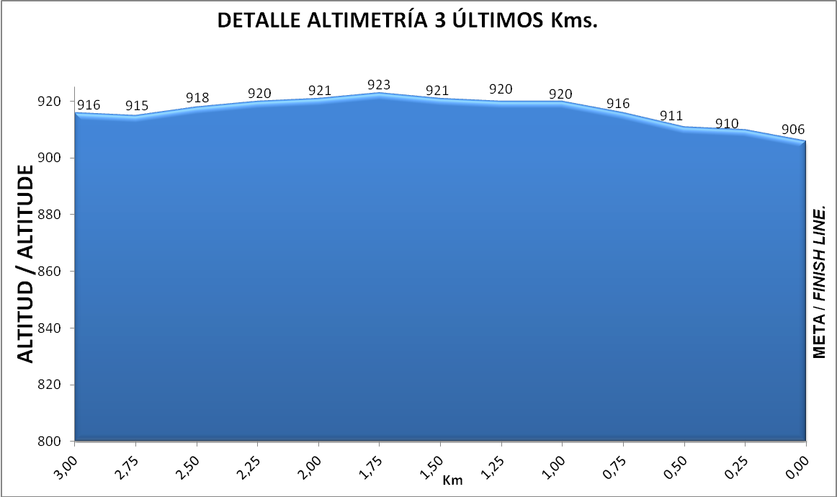

RECORRIDO OFICIAL – OFFICIAL ITINERARY, Cantimpalos

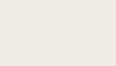
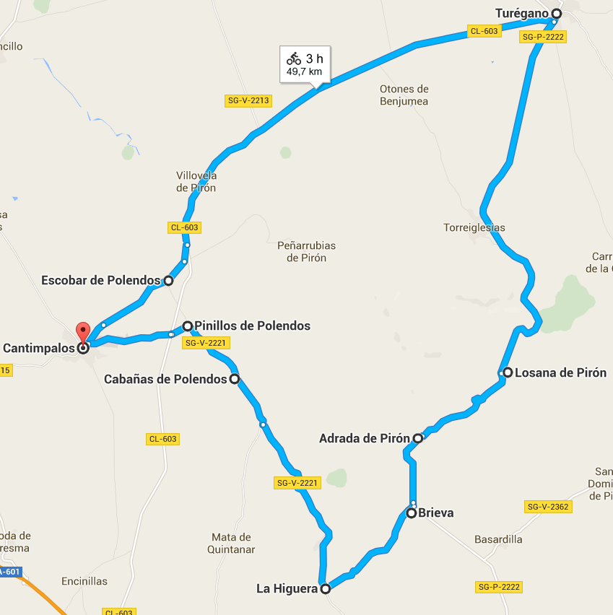
Salida y Meta
Start and Finish
50 Km per Lap.
2 LAPS.

DETALLE SALIDA Y META. START AND FINISH LINE DETAIL

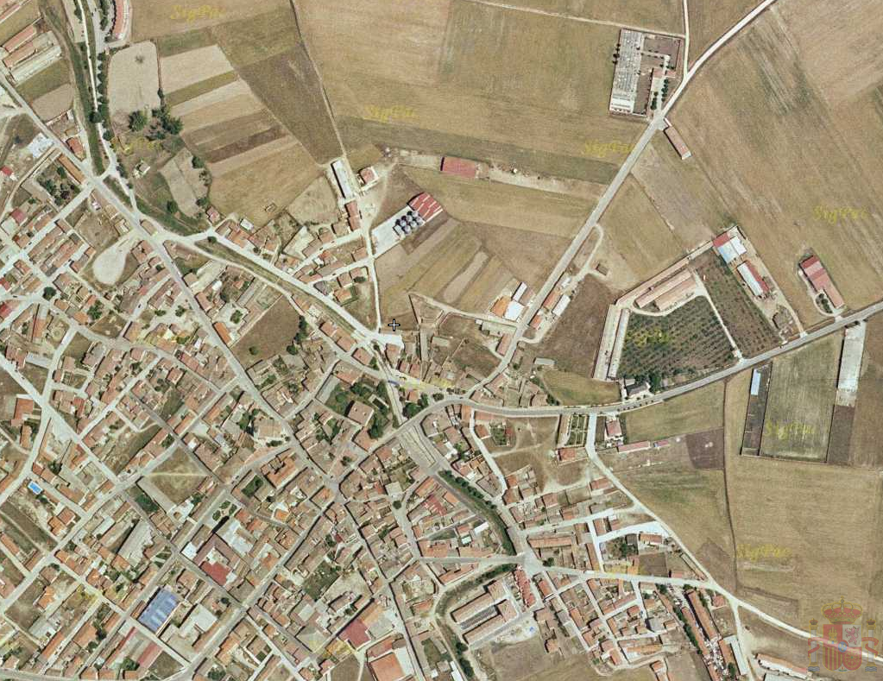

SALIDA Km “0”

OFICINA PERMANENTE
Circuitos

PODIUM
META

DUCHAS

